PROJETO DE LEI Nº 13/2021

Institui e inclui no calendário oficial do município a semana e o dia do Profissional do Samu.

A Câmara Municipal de Itapevi, nas suas atribuições legais, aprova:

Art. 1° Fica instituída e incluída no calendário oficial de eventos do município a “Semana do Profissional do Samu”, a ser comemorada, anualmente na segunda semana do mês de julho.

Art. 2º Fica instituída e incluída no calendário oficial de eventos e de programações do Município, o "Dia do Profissional do SAMU", a ser comemorado, anualmente, no dia 11 de julho.

Art. 3º O Poder Executivo, poderá promover, em conjunto com a Câmara Municipal de Itapevi e também Secretarias Municipais, com a participação da sociedade civil, palestras, cursos, campanhas e atividades socioeducativas para toda a população.

Art. 4º Para promoção dos eventos a serem comemorados serem ministrados com recursos próprios, desde previamente autorizados pela Prefeitura.

Art. 5º Esta Lei entra em vigor na data de sua publicação.

Sala das Sessões Bemvindo Moreira Nery, 29 de janeiro de 2021.

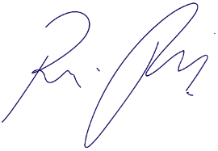

Vereador Rafael Alan de Moraes Romeiro
Professor Rafael
Presidente
PODEMOS

JUSTIFICATIVA

Nobres pares,

Levando em conta os trabalhos desenvolvidos por esses profissionais, em que a atuação face ao inesperado é rotineira, pois raramente os trabalhadores sabem o tipo de atendimento que irão prestar, ou as características do local e dos agentes que poderão interferir no atendimento prestado, é que apresentamos essa proposta. Será de grande valia para os profissionais do Samu terem o devido reconhecimento, considerando que o devido ordenamento da assistência enquanto forma de resposta rápida às demandas de urgência, seja no domicílio, no local de trabalho, em vias públicas, ou em outros locais nos quais o paciente vier a precisar são de extrema importância para a sociedade.
Desta forma, contamos com o apoio dos nobres pares para a sua aprovação.

Sala das Sessões Bemvindo Moreira Nery, 29 de janeiro de 2021.

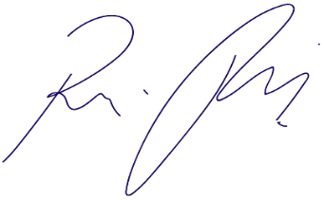

Vereador Rafael Alan de Moraes Romeiro
Professor Rafael
Presidente
PODEMOS

